Tuchola, dnia 03.01.2013

Do wszystkich Wykonawców

Dotyczy : przetargu nieograniczonego na „Dostawę sprzętu jednorazowego użytku”.
znak sprawy: N ZOZ XII/ 13 /2012

W dniu 21.12.2012 r. wpłynęły pytania.

Pakiet nr 1 Poz. IV, V
Zwracam się z uprzejma prośbą o odstąpienie od wymogu, aby kaniule w ww. pozycjach posiadały nazwę producenta bezpośrednio na wyrobach medycznych. Taki opis dramatycznie zawęża grono wykonawców ubiegających się o pozyskanie niniejszego zamówienia i stoi w sprzeczności z elementarnymi zasadami ustawy Prawo zamówień publicznych. Ponadto wymóg ów jest całkowicie pozbawiony merytoryki. Zgodnie z ustawą o wyrobach medycznych, w celach identyfikacji wyrobu medycznego pod uwagę należy brać nazwę producenta, nazwę handlową (jeśli występuje), numer katalogowy (jeśli występuje), numer serii oraz datę ważności. Wszystkie te artefakty dają pełną informację o produkcie w celach jego identyfikacji. Powyższe informacje muszą znajdować się na opakowaniu jednostkowym, które jednocześnie spełnia dwie podstawowe funkcje, mianowicie ochronną i informacyjną. Wymóg stawiany przez Zamawiającego jest bezpodstawny i sugeruje stronniczość, a tym samym nie ma żadnego merytorycznego uzasadnienia, produkt rozpoznaje się na podstawie numeru serii a nie nazwy producenta bezpośrednio na kaniuli. Reasumując wyrób medyczny wraz z jego opakowaniem daje pełną informację dotyczącą wyrobu medycznego. W przypadku negatywnej odpowiedzi proszę o uzasadnienie decyzji.
Odpowiedź : Zgodnie z zapisami SIWZ

Pakiet 1 Poz. IV, V

Zwracam się do Zamawiającego z prośbą o dopuszczenie kaniul dożylnych posiadającej dwa paski w pozycji IV, oraz kaniul z poz. V wyposażonych w trzy paski kontrastujące w promieniach RTG. Tak ścisłe określenie parametrów medycznych prowadzi do istotnego ograniczenia konkurencji i dyskryminację wykonawców, którzy oferują wyroby o bardzo zbliżonych parametrach. Powierzchnia jaką paski zajmują na cewniku jest taka sama, niezależnie od ich ilości. Różnica jednego paska nie sprawia, że produkt jest mniej widoczny czy bezpieczny a zadaniem takiego zapisu jest wyłącznie ograniczenie uczciwej konkurencji.
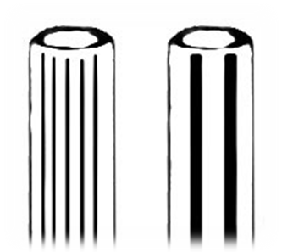
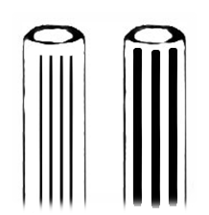

Odpowiedź : Zgodnie z zapisami SIWZ

Pakiet nr 1 Poz. VI

Zwracam się z prośba do Zamawiającego o wydzielenie wyżej wymienionej pozycji co spowoduje osiągnięcie korzystnych cen oraz możliwość wzięcia udziału w większej grupie wykonawców.
Odpowiedź : Zgodnie z zapisami SIWZ

